GEOGEBRA

* neperin luku e → alt e
* asteina → sin( xͦ ) = sin (40ͦ)
* kulman ratkaiseminen joko asteina tai radiaaneina

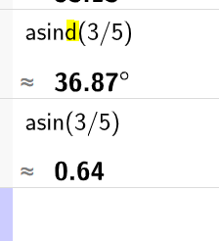

* YHTÄLÖPARI

Kaksi tapaa.

1. Kirjoita yhtälöt CAS-laskimeen (Huomaa, että st=-2 yhtälössä pitää kirjoitta s:n ja t:n väliin kertomerkki). Valitse molemmat, siten että rivit ovat sinisenä.

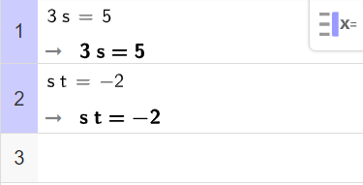

Sitten paina x =, jolloin ratkaisu tulee seuraavalle riville.

2. Kirjoita yhtälöt CAS-laskimeen. Kirjoita Ratkaise ja valitse Yhtälölista, Muuttujalista.

Tarvitset yhtälölistaan sekä muuttujalistaan aaltosulut {}. Yhtälölistaan saat valittua yhtälöt täppäämällä rivillä 1 ja 2 tummennettuja yhtälöitä.



TEXAS INSPIRE

